Состав
управляющего совета МАДОУ Центр развития ребенка - детский сад
на 2022-2023 учебный год

Родительская общественность

№ п/п | Ф.И.О. | Место работы | Занимаемая должность
1 | Осипова Елена Юрьевна – председатель управляющего совета, родитель | БУ ХМАО «Покачевская городская больница | медсестра
2 | Котлярова Ирина Михайловна  – член управляющего совета | МАУ «Городская библиотека им. А.А. Филатова | Заместитель директора
3 | Горячкина Людмила Сергеевна - член управляющего совета, родитель | МАУ «Спортивная школа» | Инспектор по кадрам
4 | Гиндосова Ирина Александровна - член управляющего совета, родитель | БУ «ПГБ» | Инспектор по кадрам
5 | Лизунова Анастасия Андреевна  - член управляющего совета, родитель | МАОУ СОШ №4 | Педагог - психолог
6 | Левина Ольга Михайловна  - член управляющего совета, родитель | ТПП «Покачевнефтегаз» | инженер
7 | Хмель Екатерина Алексеевна  - член управляющего совета, родитель | ООО «БанкХоум- кредит» | эксперт
8 | Халилбагинова Динара Магомедгаджиевна  - член управляющего совета, родитель | БУ ХМАО «ПГБ» | медсестра

Представители учредителя

№ п/п | Ф.И.О. | Место работы | Занимаемая должность
1 | Черипенко Любовь Петровна – представитель учредителя | Администрация города Покачи | Начальник управления образования администрации города Покачи
Сотрудники МАДОУ ЦРР – детский сад
№ п/п | Ф.И.О. | Место работы | Занимаемая должность
1 | Руцкая Алла Леонидовна  – член управляющего совета | МАДОУ ЦРР – детский сад | Директор
 | Майок Алла Владимирова  - член управляющего совета | МАДОУ ЦРР – детский сад | Воспитатель
2 | Козакова Елена Михайловна  – член управляющего совета | МАДОУ ЦРР – детский сад | Педагог - психолог
3 | Кузьминчук Елена Васильевна - член управляющего совета | МАДОУ ЦРР – детский сад | Заместитель директора
4 | Седых Татьяна Павловна - член управляющего совета | МАДОУ ЦРР – детский сад | Воспитатель

Структура
Управляющего совета МАДОУ Центр развития ребенка - детский сад

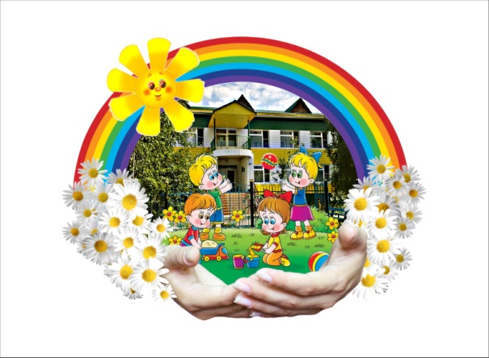
Комиссия по контролю за организацией питания и медицинского обслуживания Председатель
Котлярова И.М.
Организационно – правовая комиссия
Председатель
Гиндосова И.А.

Председатель управляющего совета
Сладкова С.С.
Финансово-хозяйственная комиссия

Председатель
Левина О.М.

Контрольно – педагогическая комиссия
Председатель
Горячкина Л.С.

Комиссия по работе с родителями и общественностью
Председатель
Лизунова А.А.

